****湖南体育职业学院单独招生考试****

****轮滑专项测试标准****

****一、测试指标及所占分值****

（一）速度轮滑（200米） （60分）

（二）速度过桩（28米）            （40分）

****二、测试方法与要求****

（一）速度轮滑——200米（60分）

1.测试方法

测试方法：在100米标准的轮滑场/馆进行，考生自备轮滑设备（服装、轮滑鞋、手套、护膝等）须符合国家相关要求，考生在起跑线后按照规则进行站位，双脚保持静止，允许身体轻微摆动。发令员在发出“预备”信号后，随即鸣枪启动测试。考生在听到发令枪响后，开始进行滑行。此时，计时设备开始运作，滑行总距离为两圈。当考生的轮滑鞋前轮触及终点线时，计时设备随即停止计时。

2.评分标准：

速度轮滑成绩评分表

| 分值 | 200米 | | 分值 | 200米 | |
| --- | --- | --- | --- | --- | --- |
| 男 | 女 | 男 | 女 |
| 60 | 21.32 | 22.51 | 29 | 32.02 | 33.61 |
| 59 | 21.82 | 23.01 | 28 | 32.32 | 33.91 |
| 58 | 22.32 | 23.51 | 27 | 32.62 | 34.11 |
| 57 | 22.82 | 24.01 | 26 | 32.92 | 34.41 |
| 56 | 23.32 | 24.51 | 25 | 33.12 | 34.71 |
| 55 | 23.82 | 25.01 | 24 | 33.42 | 35.01 |
| 54 | 24.32 | 25.51 | 23 | 33.72 | 35.31 |
| 53 | 24.82 | 26.01 | 22 | 34.02 | 35.61 |
| 52 | 25.32 | 26.51 | 21 | 34.32 | 35.91 |
| 51 | 25.82 | 27.01 | 20 | 34.62 | 36.11 |
| 50 | 26.02 | 27.51 | 19 | 34.92 | 36.41 |
| 49 | 26.32 | 27.81 | 18 | 35.12 | 36.71 |
| 48 | 26.62 | 28.11 | 17 | 35.42 | 37.01 |
| 47 | 26.92 | 28.41 | 16 | 35.72 | 37.31 |
| 46 | 27.12 | 28.71 | 15 | 36.02 | 37.61 |
| 45 | 27.42 | 29.01 | 14 | 37.32 | 37.91 |
| 44 | 27.72 | 29.31 | 13 | 37.62 | 38.11 |
| 43 | 28.02 | 29.61 | 12 | 37.92 | 38.41 |
| 42 | 28.32 | 29.91 | 11 | 38.12 | 38.71 |
| 41 | 28.62 | 30.11 | 10 | 38.42 | 39.01 |
| 40 | 28.92 | 30.41 | 9 | 38.72 | 39.31 |
| 39 | 29.12 | 30.71 | 8 | 39.02 | 39.61 |
| 38 | 29.42 | 31.01 | 7 | 39.32 | 39.91 |
| 37 | 29.72 | 31.31 | 6 | 39.62 | 40.11 |
| 36 | 30.02 | 31.61 | 5 | 39.92 | 40.41 |
| 35 | 30.32 | 31.91 | 4 | 40.12 | 40.71 |
| 34 | 30.62 | 32.11 | 3 | 40.42 | 41.01 |
| 33 | 30.92 | 32.41 | 2 | 40.72 | 41.31 |
| 32 | 31.12 | 32.71 | 1 | 41.02 | 41.61 |
| 31 | 31.42 | 33.01 | 0 | ≥41.03 | ≥41.62 |
| 30 | 31.72 | 33.31 |

（二）速度过桩——28米（40分）

1.测试方法

测试方法：在轮滑场/馆进行，考生自备轮滑设备（服装、轮滑鞋、手套、护膝等）须符合国家相关要求。考生在起跑区按照名单顺序分组进行测试（先男后女），听到发令员喊出“On your Mark（各就位）”后，考生需在五秒内起跑，否则将被判定为起跑犯规。每位考生有两次机会，考生起跑后需加速，进桩和绕桩过程中必须保持单脚触地，不得换脚或让浮脚落地，否则将被罚桩。在冲刺终点线时，考生必须用绕桩时的滑行脚触线，若换脚冲刺或跳跃冲刺则视为违规，成绩不予记录。若考生踢倒或漏过桩数超过5个（不包括5个），则取消当次成绩，每踢倒或漏过一个桩将额外加罚0.2秒，当考生的轮滑鞋前轮触及终点线时，计时设备随即停止计时。

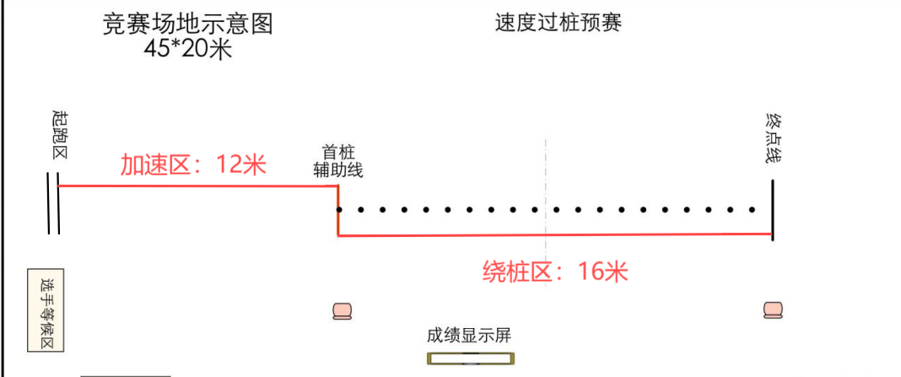2.评分标准：

速度过桩成绩评分表

| 分值 | 速度过桩 | | 分值 | 速度过桩 | |
| --- | --- | --- | --- | --- | --- |
| 男 | 女 | 男 | 女 |
| 40 | 5.05 | 5.4 | 19 | 5.47 | 5.82 |
| 39 | 5.07 | 5.42 | 18 | 5.49 | 5.84 |
| 38 | 5.09 | 5.44 | 17 | 5.51 | 5.86 |
| 37 | 5.11 | 5.46 | 16 | 5.53 | 5.88 |
| 36 | 5.13 | 5.48 | 15 | 5.55 | 5.9 |
| 35 | 5.15 | 5.5 | 14 | 5.57 | 5.92 |
| 34 | 5.17 | 5.52 | 13 | 5.59 | 5.94 |
| 33 | 5.19 | 5.54 | 12 | 5.61 | 5.96 |
| 32 | 5.21 | 5.56 | 11 | 5.63 | 5.98 |
| 31 | 5.23 | 5.58 | 10 | 5.65 | 6 |
| 30 | 5.25 | 5.6 | 9 | 5.67 | 6.02 |
| 29 | 5.27 | 5.62 | 8 | 5.69 | 6.04 |
| 28 | 5.29 | 5.64 | 7 | 5.71 | 6.06 |
| 27 | 5.31 | 5.66 | 6 | 5.73 | 6.08 |
| 26 | 5.33 | 5.68 | 5 | 5.75 | 6.1 |
| 25 | 5.35 | 5.7 | 4 | 5.77 | 6.12 |
| 24 | 5.37 | 5.72 | 3 | 5.79 | 6.14 |
| 23 | 5.39 | 5.74 | 2 | 5.81 | 6.16 |
| 22 | 5.41 | 5.76 | 1 | 5.83 | 6.18 |
| 21 | 5.43 | 5.78 | 0 | ≥5.85 | ≥6.2 |
| 20 | 5.45 | 5.8 |